DHCP, DNS, Passerelle, … Qu’est-ce que ça veut dire ?
1 octobre 2015
Reseau
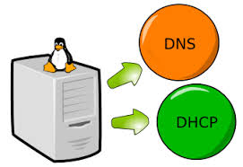
Nous allons ici commencer à parler de la configuration d’un réseau, et des termes fréquemment utilisés lors de la configuration.
Lors de la configuration de l’adresse IP, vous avez souvent entendu parler des termes DHCP, DNS, Passerelle, masque, … sans savoir à quoi ils pouvaient bien correspondre. Par ailleurs, lors de l’installation de vos ordinateurs, vous n’avez en général rien à faire, alors qu’un informaticien vous dira que ça ne se fait pas aussi facilement … pourquoi autant de différence de discours ?
Tout simplement parce qu’aujourd’hui, l’informatique s’est considérablement développée, et les appareils se sont développés pour rendre les configurations transparentes aux utilisateurs. Si bien que lorsqu’un problème survient, la seule solution est souvent donnée de redémarrer la box, ou votre ordinateur. Mais il est possible d’éviter ce genre de souci.
Qu’est-ce qu’un serveur DHCP ?
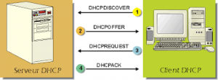DHPC = Dynamic Host Configuration Protocol
C’est un logiciel pré-installé, généralement dans votre box, qui permet à tout nouveau appareil de s’auto-configurer sans créer de conflits à priori. Le souci de ce type de configuration est que votre appareil peut changer d’adresse à chaque redémarrage puisque comme son nom l’indique l’attribution des adresses est dynamique, et les numéros sont attribués au premier arrivé, premier servi.
Lorsque vous configurez votre ordinateur en adresse IP automatique, lors de son démarrage, il va interroger le réseau pour trouver le serveur de DHCP afin d’obtenir une adresse IP et les autres informations nécessaires au bon fonctionnement des accès réseau.
L’avantage est que si vous vous déplacez régulièrement avec votre ordinateur, celui-ci pourra se connecter automatiquement à tout nouveau réseau qui se présentera et qu’il aura reconnu.
Le souci est que la configuration prend du temps à se faire, et ralenti donc le démarrage de votre ordinateur. Si votre appareil est fixe (dans le sens où il reste chez vous et qu’il n’est pas censé être apporté ailleurs), vous pouvez le configurer en adresse IP fixe.
Qu’est-ce qu’un serveur DNS ?
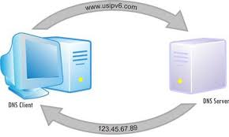DNS = Domain Name System
Un serveur de DNS est un systeme qui permet de traduire un nom en adresse. C’est un annuaire, de la même manière que vous pouvez trouver un numéro de téléphone à partir d’un nom, internet permet de trouver l’adresse IP d’un site internet à partir de son nom en demandant à un serveur de DNS.
Les serveurs de DNS sont interconnectés entre eux. Si bien que si un serveur se trouve indisponibles, il y en aura un autre qui pourra répondre (serveur DNS primaire, et serveur DNS secondaire). Dans votre réseau local, votre serveur de DNS est votre Box (modem internet). En effet, celle-ci récupère les ordinateurs qui sont connectés sur votre réseau. Lorsque vous souhaitez accéder à une ressource (site internet, disque partagé, …), votre box vérifiera si le nom choisi est dans les appareils connectés localement. Si elle ne trouve pas, alors elle fera la demande sur internet.
Si votre serveur de DNS local n’est pas votre box d’accès internet, alors vous devrez stipuler 2 serveurs de DNS : un premier pour votre réseau local, et un second pour votre réseau internet.
Qu’est-ce qu’une passerelle ?
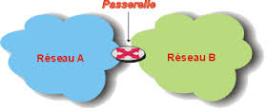Comme son nom l’indique, une passerelle est un accessoire qui permet de sortir d’un réseau pour aller vers un autre réseau. C’est ainsi le cas de votre modem internet (box) qui vous sert de passerelle pour aller sur internet. Dans un réseau complexe, vous pouvez avoir besoin de plusieurs passerelles pour pouvoir naviguer sur l’ensemble du réseau.

Qu’est-ce qu’un masque ?
C’est un paramètre de votre adresse IP, qui permet de créer des sous-réseaux. Seuls les ordinateurs qui auront le même masque seront sur le même sous-réseau. Ce masque permet également de choisir le nombre d’appareils qui pourront appartenir à ce réseau. Ce masque est généralement fixé à 255.555.255.0 et permet donc de connecter 255 appareils sur le même réseau. Si ce masque est fixé à 255.255.0.0, on obtiendra 65536 appareils…

